Was machen Numismatiker*innen?

Schau die das Erklärvideo (D1) an und benenne / 1 den Gegenstandsbereich, mit dem sich die
1
Numismatik beschäftigt.

D1: Erklärvideo zur Numismatik
Numismatik ist die wissenschaftliche Beschäftigung mit alten Geldscheinen.
Numismatik beschäftigt sich mit der Geschichte von Münzen und Medallien.
Numismatik beschäftigt sich mit der Ausgrabung antiker Münzen.

Nenne die vier Kategorien zur Beschreibung einer Münze. / Trage sie in die linke Spalte der Tabelle ein und
2
umschreibe die Fachbegriﬀe mit dir bekannten Begriﬀen in der rechten Spalte!

Fachbegriﬀ Umschreibung

Lies den Darstellungstext (D2) und erkläre kurz die Bedeutung / 2 numismatischer Quellen für die Geschichtswissenschaft!
3

D2: Bedeutung numismatischer Quellen

Das Wort Numismatik stammt aus einer sehr alten Sprache, dem Altgriechischen. Es hat seinen Ursprung im Wort „nómisma“, was soviel bedeutet wie „das Gültige“ oder „die Münze“.
Aus diesem Grund versteht man unter Numismatik, die Beschäftigung mit
5 Münzen. Aber auch das Papiergeld, elektronisches Geld und Medaillen gehören dazu.
Schon vor 2000 Jahren beschäftigte sich der römische Kaiser Augustus mit Münzen. Er sammelte alte königliche und ausländische Münzen, weil er sich daran erfreuen konnte.
10 Seit dem 18, Jahrhundert ist aber nicht nur das Sammeln von Münzen für
die Numismatik interessant. Denn ab da wird die Beschäftigung mit Münzen Teil der Wissenschaften und man erkannte ihre Bedeutung für die
Geschichtswissenschaft.
Da Geld besonders als Zahlungsmittel diente, können Historikerinnen und
15 Historiker aus der Untersuchung numismatischer Quellen erfahren, welchen Ländern es zu welcher Zeit wirtschaftlich gut oder nicht so gut ging. Ebenso wie heute wurde früher viel gehandelt und Münzen und Materialien, wie Seide, Baumwolle oder Elfenbein wechselten Besitzer. Findet man heute eine römische Münze im Orient, so kann man vermuten, dass es
20 wirtschaftliche Beziehungen zwischen den Ländern gab.
Oft ließen sich Könige und Herrscher auf die Münze prägen. Dabei achteten sie sehr stark darauf, wie sie sich darstellten - als kriegerisch, friedlich, traditionsbewusst oder fortschrittlich. Historiker und Historikerinnen erfahren also etwas darüber, wie der jeweilige Herrscher von seinen
25 Zeitgenossen gesehen werden wollte und welche politischen Absichten er verfolgte.
Außerdem geben die Inschriften auf Münzen und die Münzbilder Aufschluss an welche Götter und Mythen man früher geglaubt hat. Manchmal wurden mit Münzen sogar Nachrichten durch das ganze Land verbreitet. Da es
30 weder Zeitungen noch andere moderne Medien gab, konnten Menschen in entlegneren Gebieten so von eine wichtige Schlacht oder einen politische Neuerung erfahren.

Such dir eine Münzquelle aus und vervollständige den / 3 Steckbrief (M2)!
4
- Trage dazu den Namen der Münzquelle ein!
- Skizziere dann beide Seiten der Münze in die vorgezeichneten Kreise ab!
- Notiere um die Skizzen herum mindestens zwei Fragen an die Quelle!

Fragen an eine Quelle stellen:
Du könntest zum Beispiel fragen: Wo her kommt die Münze?

Name der Münze:

M2: Steckbrief der Münzquelle
Punkte:
/ 8

A: Aus teurem Gold oder billigem Kupfer? – Das Äußere einer Münze
Nenne mithilfe des Erklärvideos (D1) drei Kategorien, die zur / 1 Beschreibung der Physis einer Münze wichtig sind. Trage sie in
1
die unten stehende Tabelle ein!
Physis
In der Numismatik bezeichnet Physis das Äußere einer Münzquelle.
Das Wort Physis stammt vom griechischen Wort φύσις (phýsis) ab. Es kann mit "Natur" oder "Körperbeschaﬀenheit" übersetzt werden.
D1: Erklärvideo Physis

Vervollständige den Lückentext zur Bedeutung der drei Kategorien, / 3 welche Beschreibung der Physis einer Münze notwendig sind!
2
Nutze die Begriﬀe: Bronze, Material, Wert, Silber, Kupfer, Gold!

Das Gewicht einer numismatischen Quelle gibt Aufschluss über das

, aus dem sie hergestellt wurde. Zusammen mit dem Durchmesser können Rückschlüsse auf den der jeweiligen Münze gezogen werden. Münzen, die aus oder bestehen, waren wertvoller als Münzen aus beziehungsweise .
3
Untersuche das Material und Gewicht der Münzquelle und halte / 3 deine Messergebnisse in der Tabelle fest!

Kategorie Messergebnis

Beurteile den Wert der Münzquelle! / 3
4
- Lies dazu den Darstellungstext (D2). Nenne Gründe für die Nutzung von Metallen als Material bei der Herstellung von Münzen. Erkläre, warum Gold wertvoller als alle andere Metalle oder Metallmischungen ist!
- Ermittle dann das Material, aus welchem die Münzquelle hergestellt wurde! Nutze dazu den Eintrag der Münze im Münzkatalog der Staatlichen Museen zu Berlin (M1).
- Stelle dann eine Vermutung an, ob die Münze viel oder wenig wert war!

D2: Verschiedene Materialien für die Münzprägung

Schon immer standen die Menschen im Handel. Zunächst tauschten sie Ware gegen Ware. Später nutzten sie Münzen, da diese leichter transportiert und aufbewahrt werden konnten als Getreide oder Vieh. Als Münzen verwendete man
5 ganz verschiedene Materialien - von Stein über Holz bis hin zu Muscheln. Doch nachdem im 7. Jh. v. Chr. von den Griechen die erste Münze aus Elektron (eine Mischung der Metalle Gold und Silber) geschaﬀen wurde, blieb man dabei Metalle zu verwenden. Sie konnten viele Jahre überdauerten, eine
10 gleichbleibende Qualität vorwiesen, waren relativ sicher vor Fälschungen und konnte man eine große Stückzahl produzieren.
Doch kommen nicht alle Metalle gleich häuﬁg in der Natur vor, sodass die verschiedenen Metalle unterschiedliche Werte
15 besaßen. Da Gold am seltensten vorkam und der Abbau schwierig war, war es am wertvollsten. Silber ist ein weiteres Metall, welches für die antike Münzproduktion benutzt wurde. Da dieses jedoch in der Natur häuﬁger vorkam, bekam man in der römischen Republik für 1 Gramm Gold circa 13 Gramm
20 Silber. Am häuﬁgsten konnte im römischen Reich Kupfer abgebaut werden, wodurch es wiederum weniger wert war als Silber. Als Bronze wird eine Mischung von Kupfer mit anderen Metallen bezeichnet.

Für die Münzprägung nutzte man Metalle, weil ...

M1: QR-Code zum Eintrag im Münzkatalog

https://ikmk.smb. museum/object? id=18202198

Da die Münze aus besteht, vermute ich, dass

Punkte:
/ 10

B: Aus teurem Gold oder billigem Kupfer? – Das Äußere einer Münze
Nenne mithilfe des Erklärvideos (D1) die drei Kategorien, die zur / 1 Beschreibung der Physis einer Münze wichtig sind und trage sie in
1
die unten stehende Tabelle ein!
Physis
In der Numismatik bezeichnet Physis das Äußere einer Münzquelle.
Das Wort Physis stammt vom griechischen Wort φύσις (phýsis) ab. Es kann mit "Natur" oder "Körperbeschaﬀenheit" übersetzt werden.
D1:
Erklärvideo Physis
Vervollständige den Lückentext zur Bedeutung der drei Kategorien, / 3 welche Beschreibung der Physis einer Münze notwendig sind!
2
Nutze die Begriﬀe: Bronze, Material, Wert, Silber, Kupfer, Gold!

Das Gewicht einer numismatischen Quelle gibt Aufschluss über das

, aus dem sie hergestellt wurde. Zusammen mit dem Durchmesser können Rückschlüsse auf den der jeweiligen Münze gezogen werden. Münzen, die aus oder bestehen, waren wertvoller als Münzen aus oder .
Untersuche das Gewicht und den Durchmesser der Münzquelle und / 3 halte deine Messergebnisse in der Tabelle fest!
3

Kategorie Messergebnis

Beurteile den Wert der Münzquelle! / 3
4
- Lies dazu den Darstellungstext (D2). Nenne Gründe für die Nutzung von Metallen als Material bei der Herstellung von Münzen und erkläre, warum Gold wertvoller als alle andere Metalle oder Metallmischungen ist!
- Ermittle dann das Material, aus welchem die Münzquelle hergestellt wurde! Nutze dazu den Eintrag der Münze im Münzkatalog der Staatlichen Museen zu Berlin (M1).
- Stelle dann eine Vermutung an, ob die Münze viel oder wenig wert war!

D2: Verschiedene Materialien für die Münzprägung
Schon immer standen die Menschen im Handel. Zunächst
tauschten sie Ware gegen Ware. Später nutzten sie Münzen, da diese leichter transportiert und aufbewahrt werden konnten als Getreide oder Vieh. Als Münzen verwendete man
5 ganz verschiedene Materialien - von Stein über Holz bis hin zu Muscheln. Doch nachdem im 7. Jh. v. Chr. von den Griechen die erste Münze aus Elektron (eine Mischung der Metalle Gold und Silber) geschaﬀen wurde, blieb man dabei Metalle zu verwenden. Sie konnten viele Jahre überdauerten, eine
10 gleichbleibende Qualität vorwiesen, waren relativ sicher vor Fälschungen und konnte man eine große Stückzahl produzieren.
Doch kommen nicht alle Metalle gleich häuﬁg in der Natur vor, sodass die verschiedenen Metalle unterschiedliche Werte
15 besaßen. Da Gold am seltensten vorkam und der Abbau schwierig war, war es am wertvollsten. Silber ist ein weiteres Metall, welches für die antike Münzproduktion benutzt wurde. Da dieses jedoch in der Natur häuﬁger vorkam, bekam man in der römischen Republik für 1 Gramm Gold circa 13 Gramm
20 Silber. Am häuﬁgsten konnte im römischen Reich Kupfer abgebaut werden, wodurch es wiederum weniger wert war als Silber. Als Bronze wird eine Mischung von Kupfer mit anderen Metallen bezeichnet.

Für die Münzprägung nutzte man Metalle, weil

M1: QR-Code zum Eintrag im Münzkatalog

https://ikmk.smb.mus eum/object? id=18215056

Da die Münze aus besteht, vermute ich, dass

Punkte:
/ 10

A: Göttin, Kaiser oder Eule? – Bilder auf Münzen

Sieh dir das Erklärvideo (D1) an und nenne / 1 Elemente, die häuﬁg auf Münzen dargestellt worden
1
sind!

D1: Erklärvideo
Bildbeschreibung

Bringe die Arbeitsschritte einer Bildbeschreibung in die richtige / 1 Reihenfolge! (1-3)
2
Vermutungen über die Bedeutung der Bildelemente anstellen Bildelemente benennen und möglichst genau beschreiben Wirkung der Bildelemente beschreiben
3
Führe eine Bildbeschreibung der Münze durch! Nutze dazu die / 5 Abbildung der Münze (M1)! Unterscheide dabei die Vorderseite
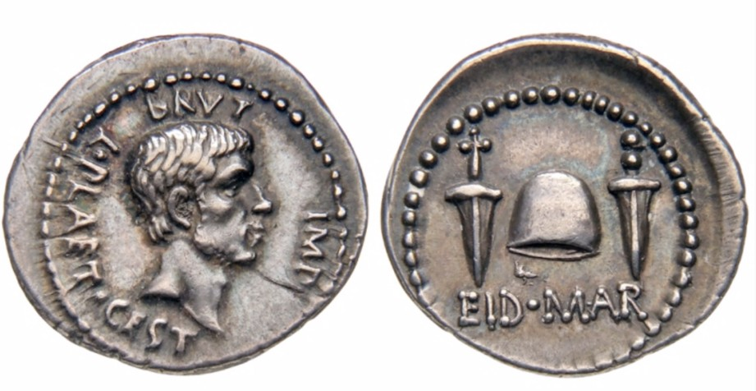
(Avers) und die Rückseite (Revers) der Münze.
M1: Avers (links) und Revers (rechts) der Münzquelle (M. Iunius Brutus Denar, Münzkabinett Staatliche Museen zu Berlin, BY-NC-SA)

Auf dem Avers... | 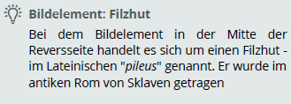

Notiere abschließend zwei oﬀene Fragen an die Quelle in der / 1 Sprechblase.
4
Ich frage mich...
Punkte:
/ 8

A (Variante 2): Göttin, Kaiser oder Eule? – Bilder auf Münzen

Sieh dir das Erklärvideo (D1) an und benenne fünf / 1 Elemente, die häuﬁg auf Münzen dargestellt worden
1
sind!

D1: Erklärvideo Bildbeschreibung
Tiere, die sinnbildlich für etwas stehen
politische Gegner des Herrschers
bekannte Tänze einer Region
berühmte Bauwerke
berühmte Persönlichkeiten Götter oder
Sagengestalten die Haustiere der
Herrscher
Gegenstände, die sinnbildlich für etwas stehen

Führe eine Bildbeschreibung der Münze durch! / 7
2
- Beschrifte dazu die Bildausschnitte der Münze (M1 und M2) mit den Bildbestandteilen „Schwerter“, „Bart“, „Filzhut“ und „Kopf“!
- Stelle dann Vermutungen über die Bedeutung der einzelnen Bildelemente an! Notiere sie in der Tabelle (M3)!
- Der Filzhut heißt im Lateinischen „pileus“. Finde mithilfe einer Internetrecherche heraus, welche Personengruppe dieses Kleidungsstück oft trug und ergänze die Tabelle (M3)!
- Notiere abschließend ein bis zwei oﬀene Fragen an die Quelle in der Sprechblase (M4).

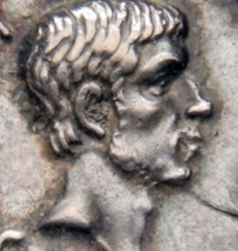
M1: Bildausschnitt der Vorderseite der Münze (M. Iunius Brutus Denar, Münzkabinett Staatliche Museen zu Berlin, BY-NC-SA)

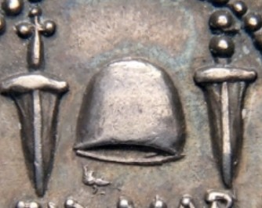
M2: Bildausschnitt der Rückseite der Münze (M. Iunius Brutus Denar, Münzkabinett Staatliche Museen zu Berlin, BY-NC-SA)

Bildelement Bedeutung
Kopf
Bart
Schwerter
Filzhut (lat.: pileus)

M3: Tabelle zur Bedeutung der Bildelemente

M4: Fragen an die Quelle
Ich frage mich, mivmich...

Punkte:
/ 8

B: Göttin, Kaiser oder Eule? – Bilder auf Münzen

Sieh dir das Erklärvideo (D1) an und nenne Elemente, / 1 die häuﬁg auf Münzen dargestellt worden sind!
1

D1: Erklärvideo
Bildbeschreibung

Bringe die Arbeitsschritte einer Bildbeschreibung in die richtige / 1 Reihenfolge! (1-3)
2
Vermutungen über die Bedeutung der Bildelemente anstellen Bildelemente benennen und möglichst genau beschreiben Wirkung der Bildelemente beschreiben
3
Führe eine Bildbeschreibung der Münze durch! Nutze dazu die / 5 Abbildung der Münze (M1)! Unterscheide dabei die Vorderseite
(Avers) und die Rückseite (Revers) der Münze.
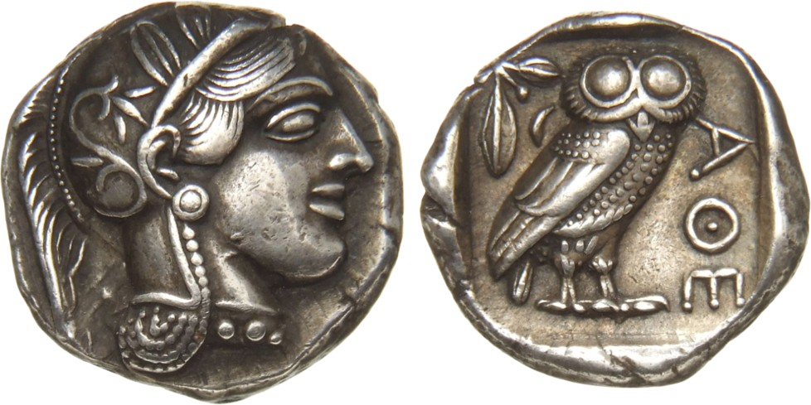
M1: Avers (links) und Revers (rechts) der Münzquelle (Athen Tetradrachme, Münzkabinett Staatliche Museen zu Berlin, BY-NC-SA)

Bei dem Bildelement oben links auf der
Auf dem Avers... | Bildelement: Olivenzweig und Eule
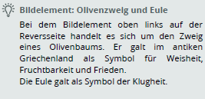
Reversseite handelt es sich um den Zweig eines Olivenbaums. Er galt im antiken
 | Griechenland als Symbol für Weisheit, Fruchtbarkeit und Frieden.
 | Die Eule galt als Symbol der Klugheit.

Notiere abschließend zwei oﬀene Fragen an die Quelle in der / 1 Sprechblase.
4
Ich frage mich,
Punkte:
/ 8

B (Variante 2): Göttin, Kaiser oder Eule? – Bilder auf Münzen

Sieh dir das Erklärvideo (D1) an und benenne fünf / 1 Elemente, die häuﬁg auf Münzen dargestellt worden
1
sind!

D1: Erklärvideo Bildbeschreibung
Tiere, die sinnbildlich für etwas stehen
politische Gegner des Herrschers
bekannte Tänze einer Region
berühmte Bauwerke
berühmte Persönlichkeiten Götter oder
Sagengestalten die Haustiere der
Herrscher
Gegenstände, die sinnbildlich für etwas stehen

Führe eine Bildbeschreibung der Münze durch! / 7
2

- Beschrifte dazu die Bildausschnitte der Münze (M1 und M2) mit den Bildbestandteilen „Eule“, „verzierter Helm“, „Olivenzweig“,
„Ohrschmuck“ und „Kopf einer Frau"!
- Stelle dann Vermutungen über die Bedeutung der einzelnen Bildelemente an! Notiere sie in der Tabelle (M3)!
- Die Eule war im antiken Griechenland eine Symbol für Klugheit. Der Olivenzweig stand für Fruchtbarkeit und Frieden. Finde mit einer Internetrecherche heraus, welche Göttin häuﬁg mit diesen zwei Symbolen dargestellt wurde und ergänze die Tabelle (M3)!
- Notiere abschließend eine oﬀene Frage an die Quelle in der Sprechblase (M4).

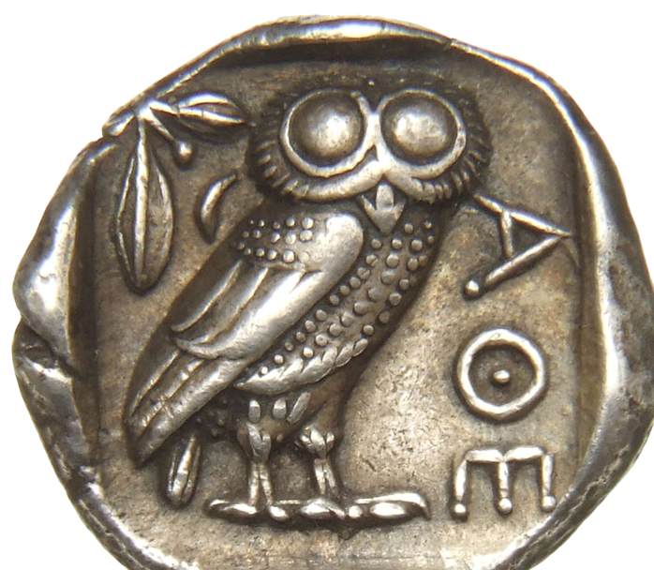
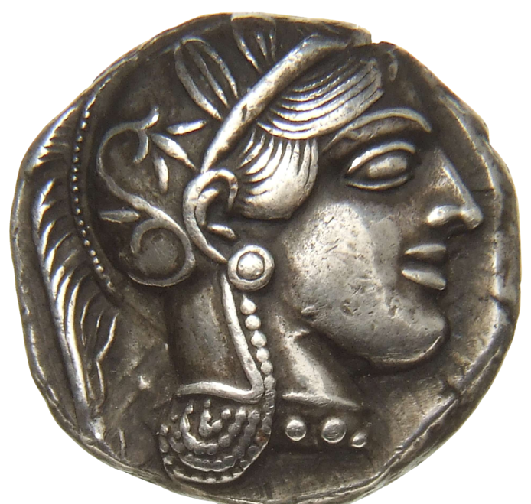
M1: Vorderseite der Münze (Athen Tetradrachme, Münzkabinett Staatliche Museen zu Berlin, BY-NC-SA)

M2: Rückseite der Münze (Athen Tetradrachme, Münzkabinett Staatliche Museen zu Berlin, BY-NC-SA)

Bildelement Bedeutung
Kopf einer Frau
verzierter Helm
Ohrschmuck
Eule
Olivenzweig

M3: Tabelle zur Bedeutung der Bildelemente

M4: Fragen an die Quelle
Ich frage mich,

Punkte:
/ 8

A: Was hätte ich kaufen können? - Wert einer Münze

Benenne mithilfe des Erklärvideos (D1) die Bedeutung / 1 des Begriﬀs „Nominal“ an!
1

D1:
Erklärvideo Nominal
Der volle Name und Titel der dargestellten Persönlichkeit, wird häuﬁg als Nominal bezeichnet.
Als Nominal wird der festgelegte Wert einer Münze bezeichnet. Es ist auf einigen Münzen angegeben.
Als Nominal wird der Gold- oder Silbergehalt einer Münze bezeichnet.

Schon im antiken Rom gab es unterschiedliche Währungseinheiten. / 4
2
Beim heutigen Euro unterscheiden wir in die Währungseinheiten „Cent“ und „Euro“. Bei der von dir untersuchten Münzquelle handelt es sich um
einen Denar.
Entscheide mithilfe der Umrechnungstabelle für römische Währungseinheiten (M1), ob die Aussagen zutreﬀen!
triﬀt zu triﬀt nicht zu
25 Denare ergeben einen Aureu
s

2 Sesterze ergeben einen Denar
12 Sesterze ergeben 3 Denar
e
8 Asse ergeben 2 Sesterze
Währungseinheit Umrechnung zur nächst kleineren
Währungseinheit
Aureus | 1 Aureus = 25 Denare
Denar | 1 Denar = 4 Sesterze
Sesterz | 1 Sesterz = 2 Dupondien
Dupondius | 1 Dupondius = 2 Asse
As | 1 As = 2 Semis

M1: Umrechnungstabelle für römische Währungseinheiten

Im Jahr 301 nach Christus legte Kaiser Diokletian im sogenannten / 4
3
„Höchstpreisedikt“ fest, was bestimmte Waren im Römischen Reich höchstens kosten durften.
Stelle mithilfe des Auszugs aus dem Höchstpreisedikt (M2) eine Einkaufsliste für ein Gastmahl zusammen, welches höchstens 100 Denare gekostet hätte! Trage die von dir gewählten Waren und die jeweilige Menge in die Einkaufsliste (M2) ein!

Ware (Menge) Preis
Hühner (1 Paar) | 60 Denare
Schafsmilch (0,5 Liter) | 8 Denare
Oliven (20 Stück) | 4 Denare
Käse (etwa 300 Gramm) | 8 Denare
Honig bester Qualität (0,5 Liter) | 40 Denare
Honig geringer Qualität (0,5 Liter) | 24 Denare
Schweineﬂeisch (etwa 300 Gramm) | 12 Denare
Rindﬂeisch (etwa 300 Gramm) | 8 Denare
M2 Auszugs aus dem Höchstpreisedikt (Quelle: Freis, H.: Historische Inschriften zur römischen Kaiserzeit von Augustus bis Konstantin, 2. Auﬂ. Darmstadt 1994, S.239- 249)
Punkte:
/ 9

B: Was hätte ich kaufen können? - Wert einer Münze

Benenne mithilfe des Erklärvideos (D1) die Bedeutung / 1 des Begriﬀs „Nominal“!
1

D1:
Erklärvideo Nominal
Der volle Name und Titel der dargestellten Persönlichkeit, wird häuﬁg als Nominal bezeichnet.
Als Nominal wird der festgelegte Wert einer Münze bezeichnet. Es ist auf einigen Münzen angegeben.
Als Nominal wird der Gold- oder Silbergehalt einer Münze bezeichnet.

Schon im antiken Griechenland gab es unterschiedliche / 4 Währungseinheiten. Beim heutigen Euro unterscheiden wir in die Währungseinheiten „Cent“ und „Euro“. Bei der von dir untersuchten
2
Münzquelle handelt es sich um eine Tetradrachme. Tetra bedeutet „vier“
- eine Tetradrachme ist also viermal so viel Wert wie eine einfache Drachme.

Entscheide mithilfe der Umrechnungstabelle für antike griechische Währungseinheiten (M1), ob die Aussagen zutreﬀen!
triﬀt zu triﬀt nicht zu
2 Drachmen ergeben 8 Tetradrachmen
8 Stater ergeben 4 Tetradrachmen
60 Oboloi ergeben 10 Drachme
n
120 Minen ergeben 2 Talente

Währungseinheit Umrechnung zur nächst kleineren
Währungseinheit
Talent | 1 Talent = 60 Minen
Mine | 1 Mine = 100 Drachmen
Tatradrachme | 1 Tetradrachme = 2 Stater
Stater | 1 Stater = 2 Drachmen
Drachme | 1 Drachme = 6 Oboloi
Obolus | 1 Obolus = 8 Chalkoi
M1: Umrechnungstabelle für antike griechische Währungseinheiten

Noch heute fordern Straßenmusiker Fußgänger dazu auf ihnen / 2 einen kleinen Obolus zu geben. Erkläre mithilfe der
3
Umrechnungstabelle für antike griechische Währungseinheiten (M1) die heutige Bedeutung und Herkunft der Redensart „einen kleinen Obolus geben“!

Punkte:
/ 7

A: Was steht denn da? - Schrift auf Münzen

Kreuze mithilfe des Erklärvideos (D1) die Bedeutung / 2 der Begriﬀe “Legende” und “Prägejahr” an!
1

D1: Erklärvideo Legende

Als Legende wird die Lebensgeschichte der abgebildeten Persönlichkeit bezeichnet.
Als Legende wird die Inschrift einer Münze bezeichnet.
Eine besondere wertvolle und seltene Münze wird oft als Legende bezeichnet.
Das Jahr, in welchem die Münze hergestellt wurde, wird als Prägejahr bezeichnet. Es ist auf einigen Münzen angegeben.
Als Prägejahr bezeichnet man das Jahr der Geburt des Münzherren.
Alle Ziﬀern, die in der Legende einer Münze enthalten sind, werden als Prägejahr bezeichnet.

Sprache und Schrift im antiken Rom
Im antiken Rom wurde Latein gesprochen. Das lateinische Alphabet diente als Vorlage für das heute von uns verwendete deutsche Alphabet. Dennoch sind werden im Lateinischen einige Buch anders ausgesprochen: Das "V" entspricht beispielsweise einem heutigen "U"; ein "I" wird als "J" gelesen.

Untersuche die Legende der Quelle! / 4
2
- Entschlüssle die Buchstaben und trage die Wörter und Wortgruppen in die obere Hälfte der Kästchen (M1-M2) ein! Achte darauf, dass das lateinische „V“ einem deutschen „U“ entspricht. Punkte zeigen an, dass ein Wort zu Ende ist und ein neues beginnt.
- Löse die Abkürzungen mithilfe der Tabelle (M3 auf). Halte die Auﬂösung in der unteren Hälfte des jeweiligen Kästchens (M1-M2) fest!

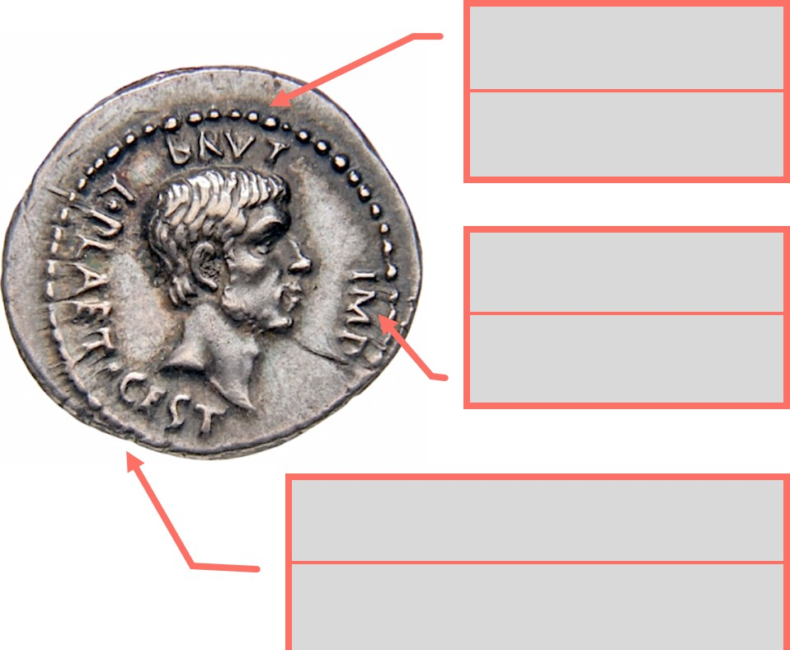

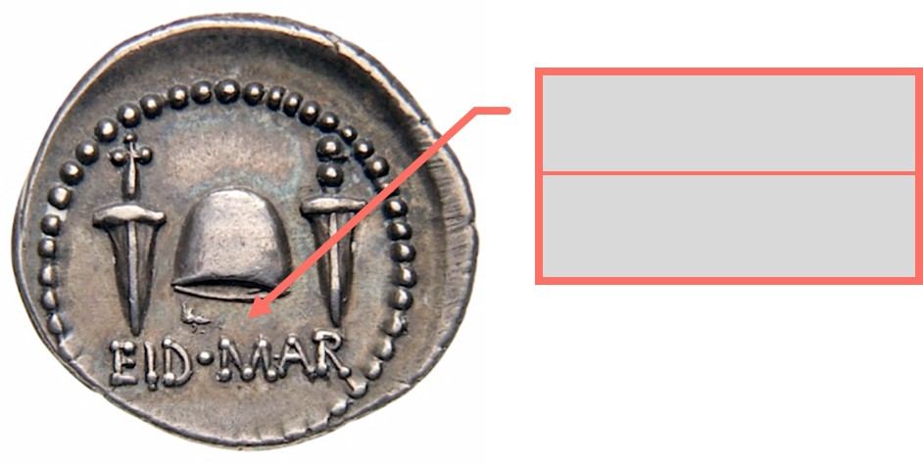
M1: Legende auf der Vorderseite der Münze (M. Iunius Brutus Denar), Münzkabinett Staatliche Museen zu Berlin, BY-NC-SA)

M2: Legende auf der Rückseite der Münze (M. Iunius Brutus Denar), Münzkabinett Staatliche Museen zu Berlin, BY-NC-SA)

Lateinische Lateinische Auﬂösung Bedeutung Abkürzung
EID MAR | Idibus Martii | eine Zeitangabe für den 15. März
BRVT | Marcus Iunius Brutus | ein berühmter römischer Politiker (85 v. Chr. bis 42 v. Chr.)
IMP | Imperator | ein Titel für einen Feldherren oder Kaiser
L PLAET CEST | Lucius Plaetorius Cestianus | Name des Münzmeisters, welcher die Münzen in Brutus Auftrag prägte

M3 Abkürzungstabelle

Historiker*innen verzeichnen alle gefundenen Münzen in / 1
3
Münzkatalogen. Die Staatlichen Museen zu Berlin bieten einen solchen Katalog öﬀentlich zugänglich im Internet.
Finde das Prägejahr der Münze mithilfe einer Katalogsuche heraus!
- Rufe dazu die Internetseite „ikmk.smb.museum“ auf und nutze das Suchfeld, um die Münze zu ﬁnden! Verwende bei der Suche zwei oder mehr Wörter oder Wortgruppen aus der Legende der Quelle!
- Öﬀne dann den Eintrag zu der Münzquelle und nenne das Prägejahr, auf welches die Münze datiert wird!

12 nach Christus
1899 nach Christus
43-42 vor Christus
601 vor Christus

Was sind die Iden des März und was hat Brutus damit zu tun? / 4 Ordne die Münze in den historischen Kontext ein!
4
- Lies den Darstellungstext „Cäsars Ermordung“ (D2) und fasse das historische Ereignis zusammen, welches als „Iden des März“ bezeichnet wird.
- Brutus ließ also Münzen prägen, die an die Ermordung Cäsars erinnerten, an welcher er selbst beteiligt war. Stelle eine Vermutung über Brutus Absichten an, dieses Ereignis für seine Zeitgenossen und die Nachwelt auf Münzen festzuhalten.

D2: Cäsars Ermordung

Die Geschichte der römischen Antike dauerte länger als die der griechischen – rund 1000 Jahre. Um 500 v. Chr. begann der Aufstieg Roms zur Großmacht. Zur Zeit seiner größten Ausdehnung erstreckte sich das
Reich über weite Teile Europas, Nordafrikas und Vorderasiens.
5 Gaius Julius Cäsar war einer der bekanntesten Personen des antiken Römischen Reiches es bestand etwa zwischen dem 8. Jahrhundert v. Chr. und dem 7. Jahrhundert n. Chr. Doch nicht nur seine Person allein, auch sein Tod an den „Iden des März“ ist berühmt berüchtigt. Am 15. März 44 v. Chr. wurde Cäsar während einer Versammlung des Senats von einer Gruppe von
10 Senatoren erdolcht. Unter ihnen befanden sich Gaius Cassius und Cäsars enger Vertrauter Marcus Iunius Brutus, der diesen noch am Morgen überredet hatte zur Versammlung zu gehen.
Doch weshalb entschlossen sich die Senatoren Cäsar zu ermorden? Cäsar hatte es geschaﬀt sich während seiner politischen Karriere von einem
15 einfachen Quästor (ein niedriger Beamte) zum höchstem Amt des Konsuls heraufzuarbeiten. Nachdem er viele militärische Erfolge errungen hatte, kehrte er nach Rom zurück und ließ sich zum Diktator auf Lebenszeit ernennen. Nach römischen Recht wurde das Amt des Diktators jedoch eigentlich nur in Krisenzeit und mit einer zeitlichen Beschränkung auf 6
20 Monate vergeben, um bei möglicher Bedrohung schnell reagieren zu können. Die uneingeschränkte Macht, die Cäsars als Diktator auf Lebenszeit für sich beanspruchte, führte dazu, dass einige Senatoren ihren politischen Einﬂuss bedroht sahen und sich somit entschlossen Cäsar zu ermorden.
in Teilen zitiert nach: „Römische Antike“, segu-geschichte.de/roemische-antike (CC-BY-SA)

Am 15. März 44 vor Christus ...

Brutus ließ die Münze prägen, weil ...

Punkte:
/ 11

A (Variante 2): Was steht denn da? - Schrift auf Münzen

Kreuze mithilfe des Erklärvideos (D1) die Bedeutung / 2 der Begriﬀe “Legende” und “Prägejahr” an!
1

D1: Erklärvideo Legende

Als Legende wird die Lebensgeschichte der abgebildeten Persönlichkeit bezeichnet.
Als Legende wird die Inschrift einer Münze bezeichnet.
Eine besondere wertvolle und seltene Münze wird oft als Legende bezeichnet.
Das Jahr, in welchem die Münze hergestellt wurde, wird als Prägejahr bezeichnet. Es ist auf einigen Münzen angegeben.
Als Prägejahr bezeichnet man das Jahr der Geburt des Münzherren.
Alle Ziﬀern, die in der Legende einer Münze enthalten sind, werden als Prägejahr bezeichnet.

Sprache und Schrift im antiken Rom
Im antiken Rom wurde Latein gesprochen. Das lateinische Alphabet diente als Vorlage für das heute von uns verwendete deutsche Alphabet. Dennoch sind werden im Lateinischen einige Buch anders ausgesprochen: Das "V" entspricht beispielsweise einem heutigen "U"; ein "I" wird als "J" gelesen.

Untersuche die Legende der Quelle! / 4
2
- Entschlüssle die Buchstaben und trage die Wörter und Wortgruppen in die obere Hälfte der Kästchen (M1-M2) ein! Achte darauf, dass das lateinische „V“ einem deutschen „U“ entspricht. Punkte zeigen an, dass ein Wort zu Ende ist und ein neues beginnt.
- Löse die Abkürzungen mithilfe der Tabelle (M3 auf). Halte die Auﬂösung in der unteren Hälfte des jeweiligen Kästchens (M1-M2) fest!

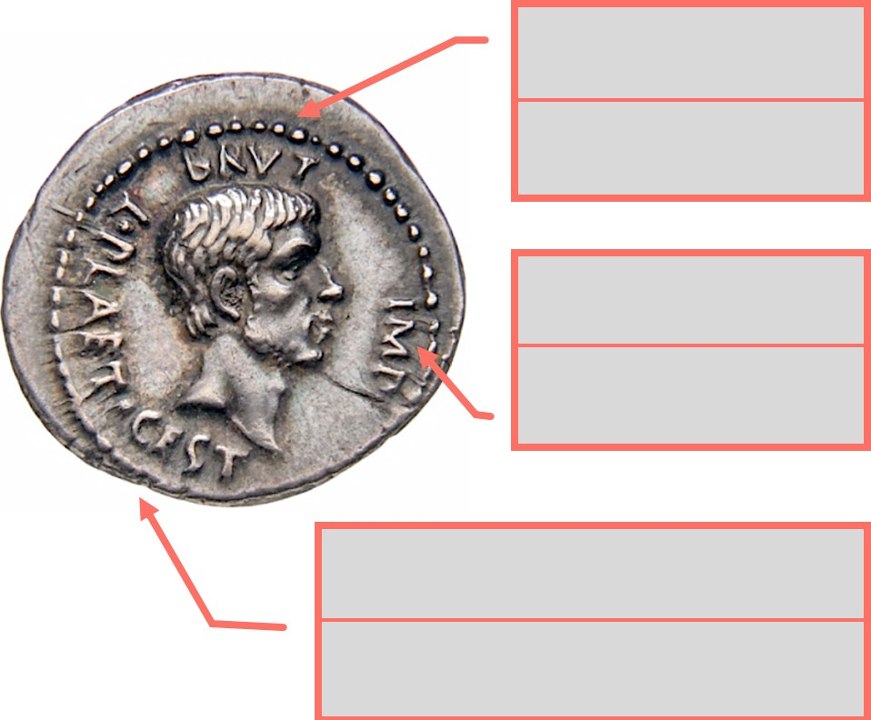M1: Legende auf der Vorderseite der Münze (M. Iunius Brutus Denar, Münzkabinett Staatliche Museen zu Berlin, BY-NC-SA)
L PLAET CEST
Lucius Plaetorius Cestianus

M2: Legende auf der Rückseite der Münze (M. Iunius Brutus Denar, Münzkabinett Staatliche Museen zu Berlin, BY-NC-SA)

Lateinische Lateinische Auﬂösung Bedeutung Abkürzung
EID MAR | Idibus Martii | eine Zeitangabe für den 15.  März
BRVT | Marcus Iunius Brutus | ein berühmter römischer Politiker (85 v. Chr. bis 42 v.  Chr.)
IMP | Imperator | ein Titel für einen Feldherren oder Kaiser
L PLAET CEST | Lucius Plaetorius Cestianus | Name des Münzmeisters, welcher die Münzen in Brutus Auftrag prägte

M3 Abkürzungstabelle

Historiker*innen verzeichnen alle gefundenen Münzen in / 1
3
Münzkatalogen. Die Staatlichen Museen zu Berlin bieten einen solchen Katalog öﬀentlich zugänglich im Internet.

Recherchiere das Prägejahr der Münze mithilfe des Katalogeintrags! Zu diesem gelangst du über den QR-Code (M3).

12 nach Christus
1899 nach Christus
43-42 vor Christus
601 vor Christus

M3: QR-Code zum Katalogeintrag

Was sind die Iden des März und was hat Brutus damit zu tun? / 4 Ordne die Münze in den historischen Kontext ein!
4
- Lies den Darstellungstext „Cäsars Ermordung“ (D2) und fasse das historische Ereignis zusammen, welches als „Iden des März“ bezeichnet wird.
- Brutus ließ also Münzen prägen, die an die Ermordung Cäsars erinnerten, an welcher er selbst beteiligt war. Kreuze mögliche
Absichten an, die Brutus mit dem Festhalten dieses Ereignis auf Münzen verfolgt haben könnte.

D1: Cäsars Ermordung

Die Geschichte der römischen Antike dauerte länger als die der griechischen – rund 1000 Jahre. Um 500 v. Chr. begann der Aufstieg Roms
zur Großmacht. Zur Zeit seiner größten Ausdehnung erstreckte sich das Reich über weite Teile Europas, Nordafrikas und Vorderasiens.
5 Gaius Julius Cäsar war einer der bekanntesten Personen des antiken Römischen Reiches es bestand etwa zwischen dem 8. Jahrhundert v. Chr. und dem 7. Jahrhundert n. Chr. Doch nicht nur seine Person allein, auch sein Tod an den „Iden des März“ ist berühmt berüchtigt. Am 15. März 44 v. Chr. wurde Cäsar während einer Versammlung des Senats von einer Gruppe von
10 Senatoren erdolcht. Unter ihnen befanden sich Gaius Cassius und Cäsars enger Vertrauter Marcus Iunius Brutus, der diesen noch am Morgen überredet hatte zur Versammlung zu gehen.
Doch weshalb entschlossen sich die Senatoren Cäsar zu ermorden? Cäsar hatte es geschaﬀt sich während seiner politischen Karriere von einem
15 einfachen Quästor (ein niedriger Beamte) zum höchstem Amt des Konsuls heraufzuarbeiten. Nachdem er viele militärische Erfolge errungen hatte, kehrte er nach Rom zurück und ließ sich zum Diktator auf Lebenszeit ernennen. Nach römischen Recht wurde das Amt des Diktators jedoch eigentlich nur in Krisenzeit und mit einer zeitlichen Beschränkung auf 6
20 Monate vergeben, um bei möglicher Bedrohung schnell reagieren zu können. Die uneingeschränkte Macht, die Cäsars als Diktator auf Lebenszeit für sich beanspruchte, führte dazu, dass einige Senatoren ihren politischen Einﬂuss bedroht sahen und sich somit entschlossen Cäsar zu
ermorden.
in Teilen zitiert nach: „Römische Antike“, segu-geschichte.de/roemische-antike (CC-BY-SA)

Am 15. März 44 vor Christus ...

Mögliche Absichten, die Brutus mit dem Festhalten dieses Ereignis auf Münzen verfolgt haben könnte:
Brutus wollte sich als Befreier des römischen Volkes von einem Diktator darstellen.
Brutus wollte dem ermordeten Cäsar gedenken und ihn in Ehren halten. Brutus wollte seine Beteiligung an der Ermordung Cäsars vertuschen.

Punkte:
/ 11

B: Was steht denn da? - Schrift auf Münzen

Benenne mithilfe des Erklärvideos (D1) die Bedeutung / 2 der Begriﬀe “Legende” und “Prägejahr”!
1

D1: Erklärvideo Legende
Als Legende wird die Lebensgeschichte der abgebildeten Persönlichkeit bezeichnet.
Als Legende wird die Inschrift einer Münze bezeichnet.
Eine besondere wertvolle und seltene Münze wird oft als Legende bezeichnet.
Das Jahr, in welchem die Münze hergestellt wurde, wird als Prägejahr bezeichnet. Es ist auf einigen Münzen angegeben.
Als Prägejahr bezeichnet man das Jahr der Geburt des Münzherren.
Alle Ziﬀern, die in der Legende einer Münze enthalten sind, werden als Prägejahr bezeichnet.

Untersuche die Legende der Quelle! / 3
2
- Das griechische Alphabet unterscheidet sich von unserem. Untersuche die Buchstaben der Legende mithilfe der Liste des griechischen Alphabets (M2)! Trage die Namen der griechischen Buchstaben in das Kästchen (M1) ein!

Sprache und Schrift im antiken Griechenland
Im antiken Griechenland wurde Altgriechisch gesprochen. Die Schrift der antiken Griechen bestand aus einem eigenen Alphabet - viele Schriftzeichen unterscheiden sich also stark von den im Deutschen verwendeten. Das deutsche Alphabet stammt vom lateinischen Alphabet der antiken Römer ab.

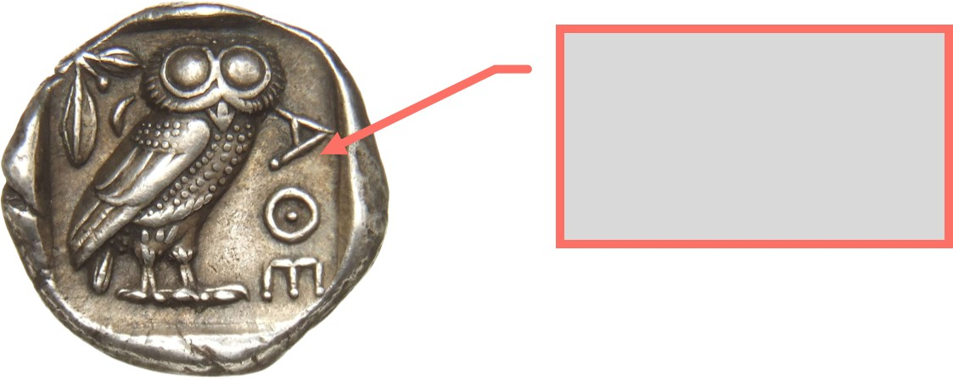

M1: Legende der attischen Tetradrachme (Athen Tetradrachme, Münzkabinett Staatliche Museen zu Berlin, BY-NC-SA)

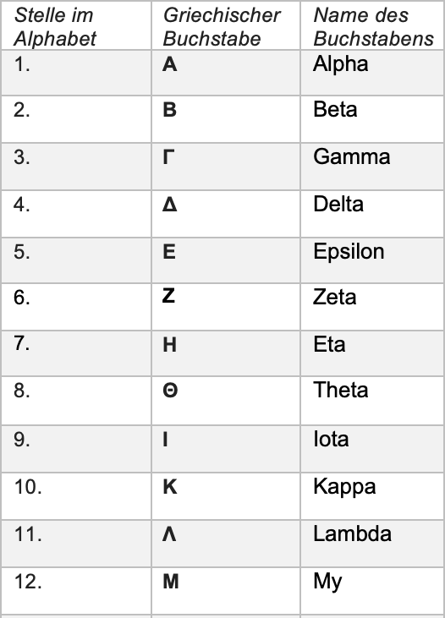
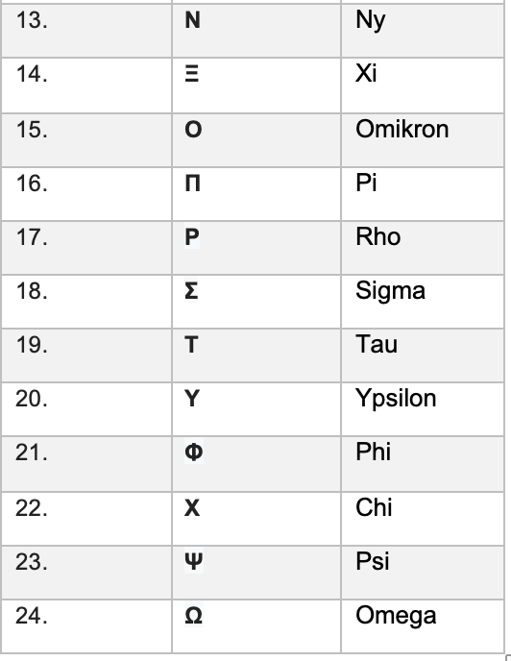
M2: Das griechische Alphabet

Historiker*innen verzeichnen alle gefundenen Münzen in / 1
3
Münzkatalogen. Die Staatlichen Museen zu Berlin bieten einen solchen Katalog öﬀentlich zugänglich im Internet.

Kreuze das Prägejahr der Münzquelle an. Recherchiere dazu das Prägejahr der Münze mithilfe des Katalogeintrags! Zu diesem gelangst du über den QR-Code (M3).

25 nach Christus
1856 nach Christus
etwa 43-42 vor Christus etwa 440-405 vor Christus

M3: QR-Code zum Katalogeintrag

Die Buchstaben „ΑΘΕ“ sind eine Abkürzung für „eine den Bürgern der / 4
4
Stadt Athen gehörende Münze“.
Ordne die Münze in den historischen Kontext ein!
- Lies dazu den Darstellungstext „Die griechische Antike“ (D2). Fasse die
wichtigsten Informationen zu Zeitraum und Bedeutung der griechischen Antike zusammen!
- Aus der Legende geht der Ort Athen hervor. Erläutere die besondere Rolle der Polis Athen im Zeitraum des Prägejahrs der Münze!

D2: Die griechische Antike (8. bis 2. Jahrhundert v. Chr.)

In der Antike (also der Geschichte des Altertums) waren in Europa zwei Kulturen besonders bedeutsam: zuerst die Griechen, später die Römer. Die griechische Antike dauerte vom 8. Jahrhundert bis 146 v. Chr., als Griechenland von den Römern besetzt wurde. Die griechische Kultur
5 bestand aus verschiedenen miteinander konkurrierenden Städten, die Polis genannt wurden (Mehrzahl: „Poleis“). Jede griechische Stadt war ein kleiner Staat. Die bekanntesten griechischen Stadtstaaten hießen Athen und Sparta.
Das antike Griechenland gilt als prägend für die Entwicklung der
10 europäischen Zivilisation – teils bis heute. Besonders Athen war im 5. und
4. Jahrhundert v. Chr. bekannt für eine erste Blüte der Wissenschaften –
z.B. der Philosophie, Physik, Mathematik, Astronomie oder Medizin. Werke
der Literatur und die griechische Architektur haben spätere Epochen noch lange beeinﬂusst. Auch die wichtigste Sportveranstaltung der Welt gibt es
15 seit der griechischen Antike: (nein, nicht die Fußballweltmeisterschaft, sondern) die Olympischen Spiele.
Eine der wichtigsten Errungenschaften der Griechen ist die „Erﬁndung“ der Demokratie. In Athen entwickelte sich im 5. und 4. Jahrhundert v. Chr. die erste überlieferte und über ein Jahrhundert funktionierende
20 Volksherrschaft.

Quelle: „Griechische Antike“, segu-geschichte.de/griechische-antike (CC-BY-SA)

Die griechische Antike dauerte vom 8. Jahrhundert vor Christus bis ...

Im Zeitraum des Prägejahrs der Münze ...

Punkte:
/ 10

Eine Münze deuten

Deutet die numismatische Quelle in Form eines Handyvideos (2-3 / 8 Minuten) zusammen mit einer Mitschülerin oder einem Mitschüler!
1
Ihr müsst beide dieselbe Quelle untersucht haben. Solltet ihr unterschiedliche Ergebnisse haben, nennt beide Varianten.
- Wie heißt die Quelle, wo und wann wurde sie geprägt?
Nennt zunächst die grundlegenden Informationen zu Zeit und Raum der Quelle und ihren Namen!
- Warum hast du diese Quelle gewählt? Warum ist sie interessant?
Begründet dann eure Wahl dieser Quelle! Ihr könnt zum Beispiel darauf eingehen, was euch fasziniert oder Fragen in euch ausgelöst hat.
- Was hast du herausgefunden?
Stellt dann knapp eure Ergebnisse zu den untersuchten Kategorien vor!
- Welche Person oder welches Ereignis ist dargestellt? Warum ist es so dargestellt?
Ordnet die Quelle in den historischen Kontext ein!

Heute werden Münzen und Geldscheine zunehmend durch / 4
2
elektronisches Geld ersetzt.
Beurteile den Wert numismatischer Quellen für die Geschichtswissenschaft und stelle Vermutungen, wie sich das Verschwinden des Bargeldes auf die Arbeit eines Numismatikers auswirken könnte!

Punkte:
/ 12

ff

